ПОЛОЖЕНИЕ об организации системы социального патроната детей, возвращенных в семьи по постановлению комиссии по делам несовершеннолетних, на основании решения суда, в том числе в связи с восстановлением родителей (единственного родителя) в родительских правах (далее - дети, возращенные в семьи)

УТВЕРЖДЕНО

решение комиссии по делам несовершеннолетних

администрации Московского района г.Минска 30.01.2020 № 1

**ПОЛОЖЕНИЕ**

об организации системы социального патроната детей, возвращенных в семьи по постановлению комиссии по делам несовершеннолетних, на основании решения суда, в том числе в связи с восстановлением родителей (единственного родителя) в родительских правах (далее - дети, возращенные в семьи)

Цель: контроль за положением ребенка в семье; профилактика вторичного попадания ребенка в число детей, находящихся в социально опасном положении и своевременного выявления вторично возникших признаков семейного неблагополучия; проведение мероприятий профилактико-просветительского и диагностико-аналитического характера для обеспечения успешности процесса реабилитации и коррекции проблем семьи и ребенка.

Участники социального патроната: учреждение образования, социально-педагогический центр, государственные органы и организации региональной системы защиты детства, определенные межведомственной индивидуально-ориентированной программой  сопровождения несовершеннолетнего.

1. Государственное учреждение образования «Социально-­педагогический центр Московского района г.Минска»:

     -ведет учет детей, возращенных в семьи по постановлению комиссии по делам      несовершеннолетних согласно приложению 1;

     -организует и контролирует работу учреждений образования по социальному патронату;

     -проводит мониторинг положения данной категории детей в семье, с предоставлением ежеквартального анализа в комиссию по делам несовершеннолетних.

1. Управление по образованию администрации Московского района г.Минска организует и контролирует работу учреждений образования по социальному патронату детей, возращенных в семьи по решению суда.
2. Принятие решения об организации социального патроната осуществляется учреждением образования на основании постановления комиссии по делам несовершеннолетних, решения суда о возвращении ребенка (детей) в семью на срок 12 месяцев.
3. Учреждение образования, где обучается (воспитывается) ребенок в пятидневный срок разрабатывает межведомственную индивидуально­ориентированную, соответствующую личностным особенностям детей и специфике проблем конкретной семьи, программу сопровождения несовершеннолетнего и его семьи согласно приложению 2 (далее Программа), куда включаются:

        4.1. Мероприятия профилактико-просветительского и диагностико­аналитического характера, направленные на недопущение причин и условий, повлекших отобрание ребенка из семьи.

        4.2. График межведомственного патронатного посещения детей:

        -в первые полгода после возращения — 2 раза в месяц (в отношении детей в возрасте от 0 до 3-х лет - еженедельно);

        -до года не реже одного раза в месяц;

        -далее - контрольные посещения один раз в полгода.

1. Программа составляется с учетом особенностей конкретной семьи с привлечением государственных органов и организаций.
2. Программа утверждается руководителем учреждения образования и председателем комиссии по делам несовершеннолетних (копии направляются в государственное учреждение образования «Социально-педагогический центр Московского района г.Минска» и всем заинтересованным организациям и учреждениям».
3. Информация (акт) о посещении семьи, иная информация характеризующая положение детей в семье (ежемесячно до 1 числа), промежуточный и итоговый отчет выполнения Программы (ежеквартально), направляется в государственное учреждение образования «Социально-педагогический центр Московского района г.Минска» для анализа положения детей, возвращенных в семьи.

Отчет выполнения Программы ежеквартально заслушивается на заседании совета учреждения образования по профилактике безнадзорности и правонарушений несовершеннолетних (с приглашением законных представителей). Принимается решение о продлении срока сопровождения ребенка и его семьи или прекращения сопровождения.

1. При первых проявлениях признаков социального неблагополучия в семье несовершеннолетнего соответствующая информация направляется в комиссию по делам несовершеннолетних для проведения профилактической беседы с законными представителями, с информированием управления по образованию, социально-педагогического центра и других учреждений, участвующих в реализации Программы, для рассмотрения вопроса о признании детей, находящимися в социально опасном положении, либо обеспечения их государственной защиты.
2. Социально-педагогическая и психологическая служба учреждения образования в ходе осуществления социального патроната:

        9.1. Проводит мониторинг положения ребенка в семье.

        9.2. Диагностирует:

        -характер взаимоотношений родителей и других взрослых членов семьи с ребенком;

        -позицию ребенка в семье;

        -отношение ребенка к родителям.

        9.3. Проводит тренинговые занятия с детьми, направленные на дальнейшее восстановление детско-родительских отношений, наблюдение в различных сферах.

        9.4.Вовлекает несовершеннолетнего во внешкольные мероприятия, кружки или занятия по интересам.

        9.5.Осуществляет контроль за поведением и успеваемостью ребенка, состоянием его здоровья.

        9.6.Анализирует внешний вид, осуществляет контроль за обеспечением родителями гигиенических правил содержания ребенка.

        9.7.Проводит работу по правовому просвещению детей и их законных представителей, профилактике преступлений и правонарушений.

        9.8.Обследует жилищно-бытовые условия проживания ребенка в семье, анализирует обеспечение защиты прав и законных интересов во всех сферах жизнедеятельности.

        9.9.Вовлекает родителей в процесс воспитания несовершеннолетнего.

        9.10.Анализирует динамику процесса реабилитации семьи и ребенка для принятия соответствующего решения.

        10.Учетное дело ребенка, возвращенного в семью, содержит следующие материалы:

        -постановление комиссии по делам несовершеннолетних (решение суда) о возвращении несовершеннолетнего в семью;

        -выписки из заседания совета учреждения образования по профилактике безнадзорности и правонарушений несовершеннолетних об организации социального патроната, рассмотрения ежеквартального отчета, о принятии решения продолжения или прекращения работы по патронату;

        -программа сопровождения несовершеннолетнего возвращенного в семью;

        -акты (информация) посещений семьи;

        -иная информация (запросы, ответы, уведомления, другие материалы).

|  |
| --- |
| СОГЛАСОВАНО  начальник управления по образованию администрации Московского района г. Минска  30.01.2020               А.Д. Куницкая |
| СОГЛАСОВАНО  директор государственного учреждения образования "Социально-педагогический центр Московского гайона г.Минска"  30.01.2020               Т.П.Изотова |

|  |
| --- |
| СОГЛАСОВАНО  заместитель председателя комиссии по делам несовершеннолетних администрации Московского района г.Минска  30.01.2020               С.Е. Кудина |

ОБРАЗЕЦ

Приложение 1

**к алгоритму сопровождения несовершеннолетних, возвращенных в семьи по постановлению КДН, на основании решения суда, в том числе в связи с восстановлением в родительских правах**

**(далее- дети возращенные в семьи)**

Учет несовершеннолетних возращенных в семьи по постановлению КДН, на основании решения суда, в том числе в связи с восстановлением родителей (единственного родителя) в родительских правах (далее - дети возращенные в семьи)

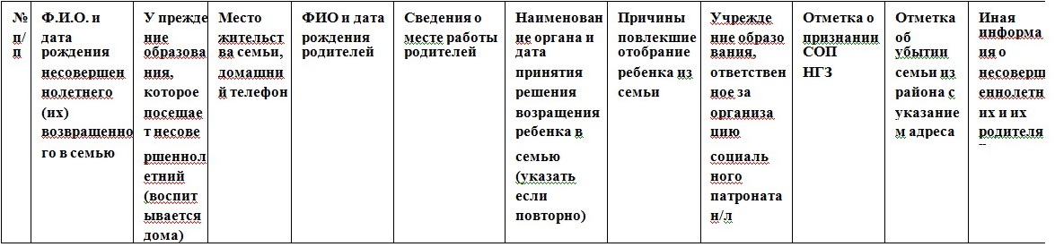

Приложение 2

**к алгоритму сопровождения несовершеннолетних, возвращенных в семьи по постановлению КДН, на основании решения суда, в том числе в связи с восстановлением в родительских правах**

**(далее- дети возращенные в семьи)**

Программа сопровождения несовершеннолетнего (несовершеннолетних), возвращенного (возращенных) в семью

Учреждение образования, ответственного за организацию социального патроната несовершеннолетнего

Фамилия, имя, отчество несовершеннолетнего (несовершеннолетних), дата рождения, род занятий

1.________________________________________________________________________________

2.________________________________________________________________________________

3.________________________________________________________________________________

Адрес места жительства семьи

Фамилия, имя, отчество родителей или других законных представителей, место работы___________________________________________________________________________

Наименование органа и дата принятия решения о возращении ребенка (детей) в семью (указать если случай повторный)_______________________________________________________________________

Дата передачи ребенка (детей) в семью _________________________________________________________________________________

Причины повлекшие отобрание несовершеннолетнего (несовершеннолетних) из семьи, конкретизировать в чем проявлялось невыполнение родительских обязанностей матерью,

отцом_____________________________________________________________________________

Применялся ли в отношении родителей метод кодирования от алкогольной зависимости, когда и на какой срок____________________________________________________________________

Являются ли дети инвалидами, имеют ли хронические заболевания, особенности психофизического развития и др. _____________________________________________________

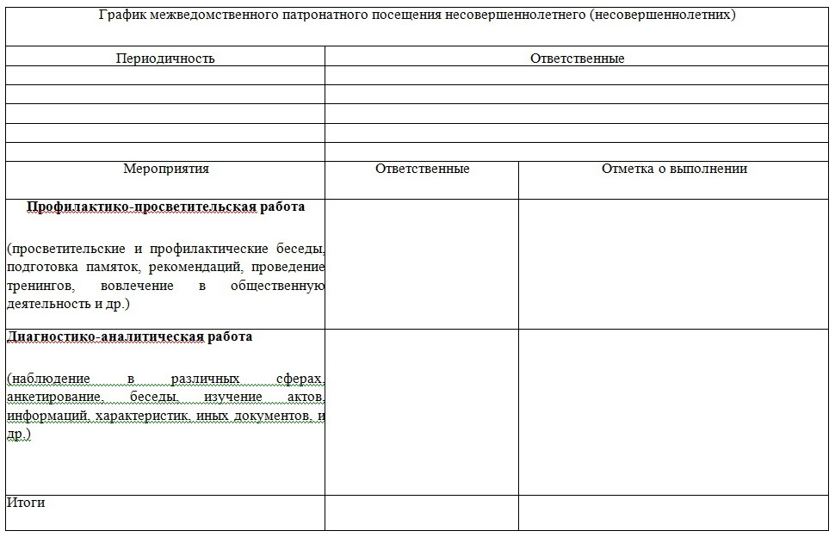

Подписи ответственных

**Примечание: Приложение №2 утверждено протоколом от 07.02.2018 №1 заседания городского координационного совета по контролю за реализацией Декрета президента РБ от 24.11.2016 г. №18**

**Учреждение образования, ответственное за организацию социального патроната несовершеннолетнего, возращенного в семью, в пятидневный срок разрабатывает межведомственную индивидуально-ориентированную, соответствующую личностным особенностям детей и специфике проблем конкретной семьи, программу сопровождения несовершеннолетнего и его семьи.**

**Программа согласовывается всеми учреждениями образования, в которых обучаются (воспитываются) несовершеннолетние и службами, участвующими в реализации программы, утверждается руководителем учреждения образования и председателем комиссии по делам несовершеннолетних.**

**Копия Программы направляется в социально-педагогический центр и всем заинтересованным службам.**